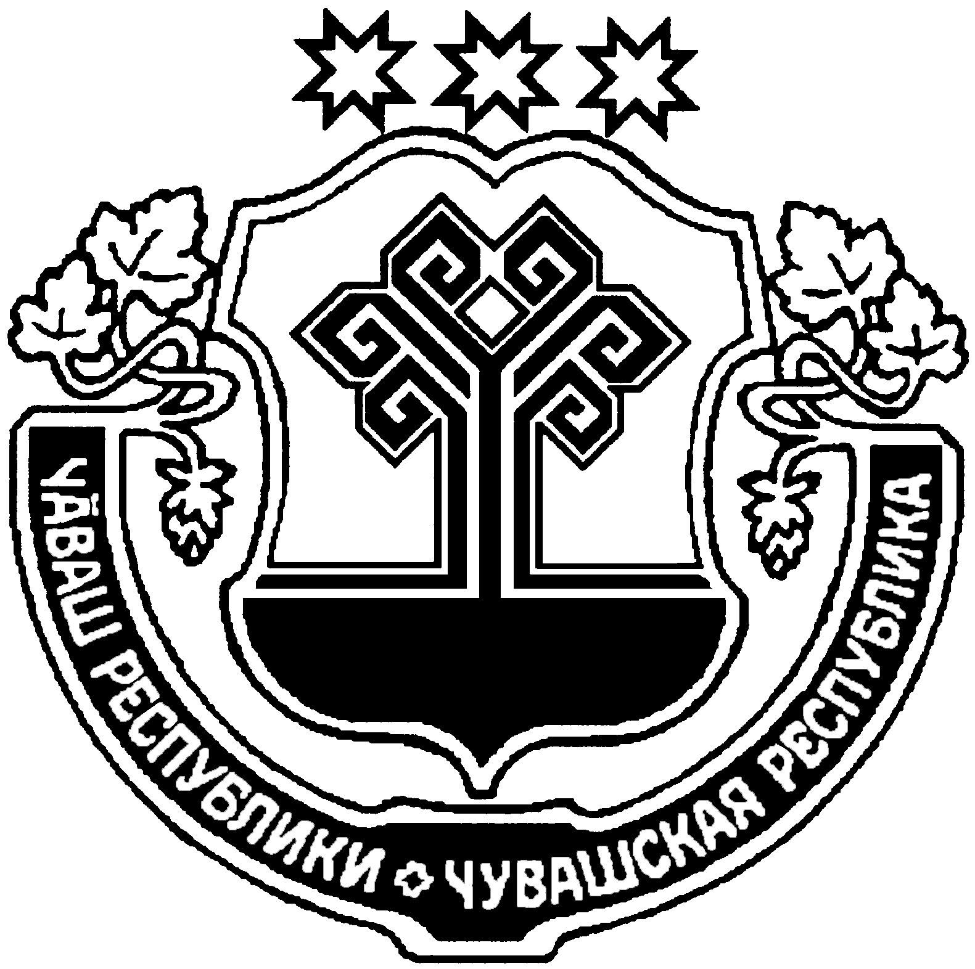

ЧĂВАШ РЕСПУБЛИКИ  СЕРПУ РАЙОНĚ |  | ЧУВАШСКАЯ РЕСПУБЛИКА  ЦИВИЛЬСКИЙ РАЙОН
МИХАЙЛОВКА ЯЛ ПОСЕЛЕНИЙĚН  ДЕПУТАТСЕН ПУХĂВĚ  ЙЫШĂНУ  2020 ç. февралĕн 19-мĕшĕ 60/01-№  Михайловка ялě |  | СОБРАНИЕ ДЕПУТАТОВ  МИХАЙЛОВСКОГО СЕЛЬСКОГО  ПОСЕЛЕНИЯ  РЕШЕНИЕ  19 февраля 2020 г. № 60/01  деревня Михайловка

О внесении изменения в Устав
Михайловского сельского поселения
Цивильского района Чувашской Республики

На основании Федерального закона от 06.10.2003 № 131-ФЗ «Об общих принципах организации местного самоуправления в Российской Федерации», Закона Чувашской Республики от 18.10.2004 № 19 «Об организации местного самоуправления в Чувашской Республике», Собрание депутатов Михайловского сельского поселения Цивильского района Чувашской Республики

РЕШИЛО:

1. Внести в статью 25 Устава Михайловского сельского поселения Цивильского района Чувашской Республики, принятого решением Собрания депутатов Михайловского сельского поселения Цивильского района Чувашской Республики от 13.08.2012 № 13/01 (с изменениями, внесенными решениями Собрания депутатов Михайловского сельского поселения Цивильского района Чувашской Республики от 03.06.2013 № 18/01, от 26.12.2013 № 24/01, от 11.03.2014 № 25/01, от 11.12.2014 № 32/02, от 19.06.2015 № 38/02, от 20.02.2017 № 21/01, от 01.12.2017 № 29/01, от 10.08.2018 № 38/01, от 08.04.2019 № 48/01, от 01.11.2019 № 55/01), изменение, изложив первое предложение части 1 в следующей редакции:
«1. Собрание депутатов Михайловского сельского поселения состоит из 10 депутатов, избираемых сроком на 5 лет.».
2. Настоящее решение вступает в силу после его государственной регистрации и официального опубликования (обнародования).
3. Положения части 1 статьи 25 Устава Михайловского сельского поселения Цивильского района Чувашской Республики (в редакции настоящего решения) не применяются в отношении Собрания депутатов Михайловского сельского поселения Цивильского района Чувашской Республики третьего созыва, избранного до дня вступления в силу настоящего решения.

Председатель Собрания депутатов  Михайловского сельского поселения | Ю.Л.Александров

Глава Михайловского сельского поселения
Цивильского района Г.И.Николаев

